**ΑΡΧΑΪΚΗ ΕΠΟΧΗ**

**ΠΕΡΣΕΣ ΚΑΙ ΕΛΛΗΝΕΣ: ΔΥΟ ΚΟΣΜΟΙ ΣΥΓΚΡΟΥΟΝΤΑΙ**

**ΟΡΙΣΤΙΚΗ ΑΠΟΜΑΚΡΥΝΣΗ ΤΗΣ ΠΕΡΣΙΚΗΣ ΕΠΙΘΕΣΗΣ**

**ΕΡΩΤΗΣΕΙΣ ΓΝΩΣΗΣ- ΚΑΤΑΝΟΗΣΗΣ**

1. Ποιος ήταν ο ιδρυτής του περσικού κράτους; Ποιοι λαοί το αποτελούσαν;
2. Τι ήταν οι σατραπείες; Ποιες αρμοδιότητες είχαν οι σατράπες;
3. Τι γνωρίζετε για τη θρησκεία, τις αντιλήψεις και τη γραφή των Περσών;
4. Ποιες ήταν οι σχέσεις των Ελλήνων της Μικράς Ασίας με τους Πέρσες;
5. Τι ήταν η «ιωνική επανάσταση»; Πότε και για ποιους λόγους έγινε; Πώς κατέληξε;
6. Ποια ήταν τα αίτια και ποια η αφορμή των περσικών πολέμων;
7. Πότε και με ποιον αρχηγό γίνεται η πρώτη εκστρατεία των Περσών εναντίον των

Ελλήνων; Ποια ήταν τα αποτελέσματά της;

1. Πότε και με ποιους αρχηγούς έγινε η δεύτερη εκστρατεία των Περσών;
2. Πότε έγινε η μάχη του Μαραθώνα; Ποιοι από τους Έλληνες πολέμησαν και με ποιον αρχηγό;
3. Πώς κατάφεραν οι Έλληνες να νικήσουν στον Μαραθώνα; Τι έδειξε η νίκη τους;
4. Πότε έγινε η Τρίτη εκστρατεία των Περσών και με ποιον αρχηγό;
5. Πώς προετοιμάστηκαν οι Έλληνες για να αντιμετωπίσουν τους Πέρσες;
6. Πότε έγινε η μάχη των Θερμοπυλών και τι γνωρίζετε γι’ αυτήν;
7. Πότε έγινε η ναυμαχία της Σαλαμίνας και τι γνωρίζετε γι’ αυτήν;
8. Με ποιες μάχες\ ναυμαχίες έληξαν οι περσικοί πόλεμοι;
9. Ποιες ήταν οι συνέπειες, τα αποτελέσματα, της νίκης των Ελλήνων επί των Περσών;

……………………………………………………………………………………………...

**ΠΕΡΣΙΚΟΙ ΠΟΛΕΜΟΙ 492- 479 π.Χ.**

|  |  |  |  |  |
| --- | --- | --- | --- | --- |
| **Α΄ΕΚΣΤΡΑΤΕΙΑ** | **492 π.Χ.** | **ΜΑΡΔΟΝΙΟΣ** | **ΚΑΤΑΚΤΗΣΗ ΘΡΑΚΗΣ** | **ΚΑΤΑΣΤΡΟΦΗ ΣΤΟ ΑΘΩ** |
| **Β΄ΕΚΣΤΡΑΤΕΙΑ** | **490 π.Χ.** | **ΔΑΤΗΣ ΑΡΤΑΦΕΡΝΗΣ** | **ΜΑΡΑΘΩΝΑΣ**  **ΜΙΛΤΙΑΔΗΣ** | **ΝΙΚΗ ΤΩΝ ΕΛΛΗΝΩΝ** |
| **Γ΄ΕΚΣΤΡΑΤΕΙΑ**  **480-478 π.Χ.** | **Α) 480 π.Χ.** | **ΞΕΡΞΗΣ** | **ΘΕΡΜΟΠΥΛΕΣ**  **ΛΕΩΝΙΔΑΣ** | **ΗΤΤΑ ΤΩΝ ΕΛΛΗΝΩΝ** |
|  |  |  | **ΣΑΛΑΜΙΝΑ**  **ΘΕΜΙΣΤΟΚΛΗΣ** | **ΝΙΚΗ ΤΩΝ ΕΛΛΗΝΩΝ** |
|  | **Β) 479 π.Χ.** | **ΜΑΡΔΟΝΙΟΣ** | **ΠΛΑΤΑΙΕΣ**  **ΠΑΥΣΑΝΙΑΣ**  **ΜΥΚΑΛΗ**  **ΛΕΩΤΥΧΙΔΗΣ** | **ΝΙΚΗ ΤΩΝ ΕΛΛΗΝΩΝ** |

**ΔΡΑΣΤΗΡΙΟΤΗΤΕΣ**

1. Αφού διαβάσετε το παρακάτω κείμενο να απαριθμήσετε( 1…,2..,κ.λ.π.) **τα αίτια** της επίθεσης των Περσών εναντίον των Ελλήνων

*«Η περσική επίθεση κατά της Ελλάδας. Τα αίτια»*

Οι Πέρσες χρησιμοποίησαν σαν πρόφαση για την επίθεσή τους ενα­ντίον της Ελλάδας το ότι ήθελαν. να τιμωρήσουν τους Αθηναίους και τους Ερετριείς, επειδή είχαν βοηθήσει τους επαναστατημένους Ίωνες. Τα πραγματικά όμως αίτια των περσικών πολέμων ήταν άλλα. Οι βασιλιάδες των Περσών εφάρμοζαν μια πολιτική ***επεκτατική.*** Επιδίωκαν, δηλαδή, να κατακτούν διαρκώς νέαεδάφη και να υποτάσσουν νέους πληθυσμούς. Στις αρχές του 5ου αι. .πΧ*.,* έχοντας κυ­ριαρχήσει σ' ένα μεγάλο μέρος της Aσίας στράφηκαν προς τη Δύση. Έτσι ήρθαν σε σύγκρουση με τους Έλληvες, που βρίσκονταν στην αρχή αυτού του κατακτητικού τους δρόμου. Eιδικότερα, σαν πρώτο στόχο τουs οι Πέρσες είχαν την κυριαρχία ­στο Αιγαίο. Για να το εξασφαλίσουν όμως αυτό, έπρεπε να κατέχουν και τις δύο ακτές του καθώς και τα νησιά του .Τέλος, από τη στιγμή που είχαν κατακτήσει τις ελληνικές πόλεις της Μ. Ασίας, οι Πέρσες θα επιδίωκαν και την κατάκτηση της ηπει­ρωτικής Ελλάδας. Διαφορετικά δε θα είχαν εξασφαλισμένες τις μι­κρασιατικές τους κτήσεις.

Έτσι η πανίσχυρη περσική αυτοκρατορία επιτέθηκε εναντίoν της Ελλάδας, που ήταν τότε διασπασμένη σε πολλά μικρά κράτη. Ευτυχώς τα περισσότερα απ' αυτά, κι ανάμεσά τoυς η Αθήνα και η Σπάρτη, κατόρθωσαν, μπροστά στον κίνδυνο να χάσουν την ανεξαρτησία τους, να παραμερίσουν τις διαφορές τους και να αντιμετωπίσουν μαζί τον κοινό εχθρό.

1. Να εξηγήσετε το στρατηγικό σχέδιο που εφάρμοσε ο Μιλτιάδης στο Μαραθώνα παίρνοντας υπόψη την παρακάτω σχηματική παράσταση και τα σχόλια

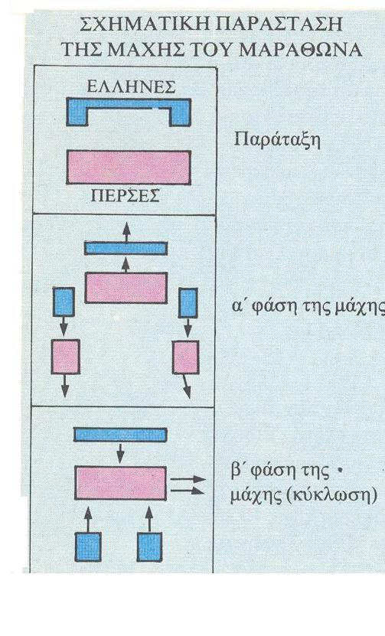

Ο Μιλτιάδης, για να εξουδετερώσει την αριθμητική υπεροχή των Περσών, παρέταξε το ελληνικό στρά­τευμα με ενισχυμένες τις δύο πτέρυγές του και αδύ­νατο το κέντρο του. Έτσι οι δύο αντίπαλες φάλαγ­γες είχαν το ίδιο πλάτος. Μόλις άρχισε η μάχη, οι δύο πτέρυγες των Ελλήνων κατόρθωσαν να απω­θήσουν τα απέναντι εχθρικά τμήματα και να τα κα­ταδιώξουν. Στο μεταξύ, το κέντρο του περσικού στρατού είχε απωθήσει το αδύνατο ελληνικό κέ­ντρο. Τότε όμως οι δύο πτέρυγες του ελληνικού στρατού στράφηκαν προς τα πίσω και ο κύριος όγκος των περσικών δυνάμεων βρέθηκε κυκλωμέ­νος...